# МЕТОДЫ СБОРА И ОБРАБОТКИ ИНФОРМАЦИИ

# Проведение МСМОК ДО предусматривает сбор информации по каждому из заявленных показателей.

МСМОК ДО проводится ежегодно в дошкольных образовательных организациях Кавказского района, не принимающих участие в других мониторингах качества образования федерального и регионального уровней.

Перечень организаций определяется управлением образования администрации МО Кавказский район путем выбора двух дошкольных образовательных организаций.

Первым этапом мониторинга является самоанализ ДОО по предложенным критериям, параметрам и показателям, который дает возможность рефлексии сотрудниками дошкольной организации собственной деятельности. Его особенность, в отличие от традиционных плановых инспекторских проверок, состоит в том, что первоначальный и всесторонний анализ собственной работы проводят сами сотрудники ДОО. В самоанализе принимают участие руководящие и педагогические работники ДОО, родители (законные представители). Результаты самоанализа не подвергаются какого-либо огласке. Самоанализ может проводиться в любое время, удобное для ДОО, не реже одного раза в год.

С помощью самоанализа сотрудники и администрация могут выявить сильные и слабые стороны в своей работе и сконцентрировать свое внимание на тех аспектах, которые требуют улучшения. Самоанализ позволит изменить профессиональную позицию, повысить компетентность каждого сотрудника, делая его активным участником совершенствования работы дошкольной организации.

Самоанализ позволит реализовать грамотный подход к построению стратегии развития ДОО, корректировке блоков программы развития ДОО, обоснованное принятие управленческих решений по результатам проведенного анализа.

Вторым этапом мониторинга является внешняя экспертиза. Внешняя экспертиза проводится привлеченными экспертами, прошедшими обучение   
по процедурам и инструментариям мониторинга качества дошкольного образования любого уровня. К внешней экспертизе привлекаются:

методисты территориальных методических служб;

руководящие работники ДОО;

старшие воспитатели, педагогические работники ДОО.

Внешний эксперт не должен работать в образовательном учреждении, которое он экспертирует.

Часть внешней экспертизы (критерий 1, 4, 6 (параметр 6.1, частично 6.2) может проводиться в дистанционной форме до очной экспертизы.

Критерии 2, 3, 5, 6 (параметры частично 6.2, 6.3) анализируются в очной форме.

Анкетирование (оценка критерия 4) проводится с родителями одной   
из групп детского сада (по выбору внешнего эксперта).

Анкета состоит из трех частей: "Информированность о деятельности ДОО", "Вовлеченность родителей в образовательный процесс", "Удовлетворенность родителей качеством предоставляемых ДОО услуг", но носит целостный характер. Поэтому родителям анкета предоставляется целиком, без деления   
на разделы. Анкета анонимная. Проводится анкетирование в группе до проведения внешней экспертизы. Заполненные анкеты передаются педагогами группы внешнему эксперту, который анализирует полученные результаты.

Внешней эксперт присутствует в организации не более 1 рабочего дня.

Внешняя экспертиза осуществляется в одной группе ДОО (по выбору внешнего эксперта).

Внешняя экспертиза проводится в 5 этапов:

1) сбор общих данных, интересующих эксперта;

2) собственно экспертиза – заполнение оценочных карт, на основе наблюдения и анализа документации, анализ полученной информации, расчет оценки.

Анализ полученной информации производится путем ее сопоставления   
с утвержденными в оценочных картах показателями, по итогам сопоставления фиксируется достигнутый уровень по каждому показателю. Далее производится расчет среднего арифметического балла по каждому параметру каждого критерия. При получении дробного числа используется правило округления до десятых долей *(пример расчета по первому критерию представлен в таблице).*

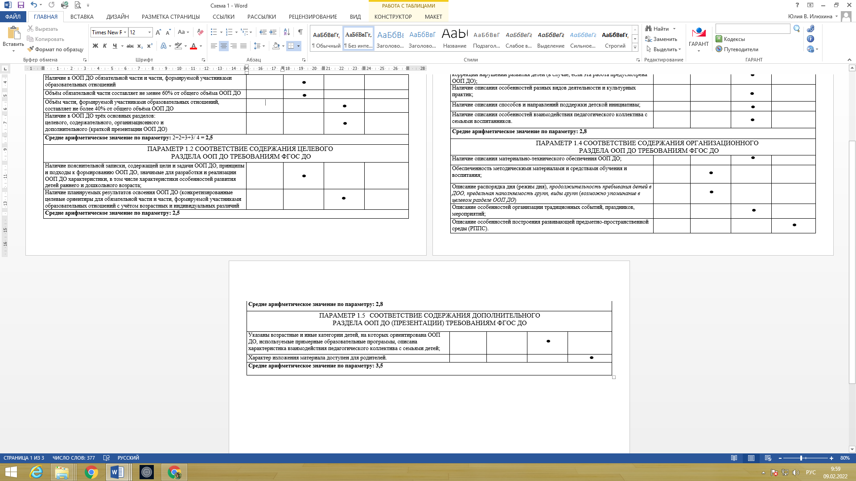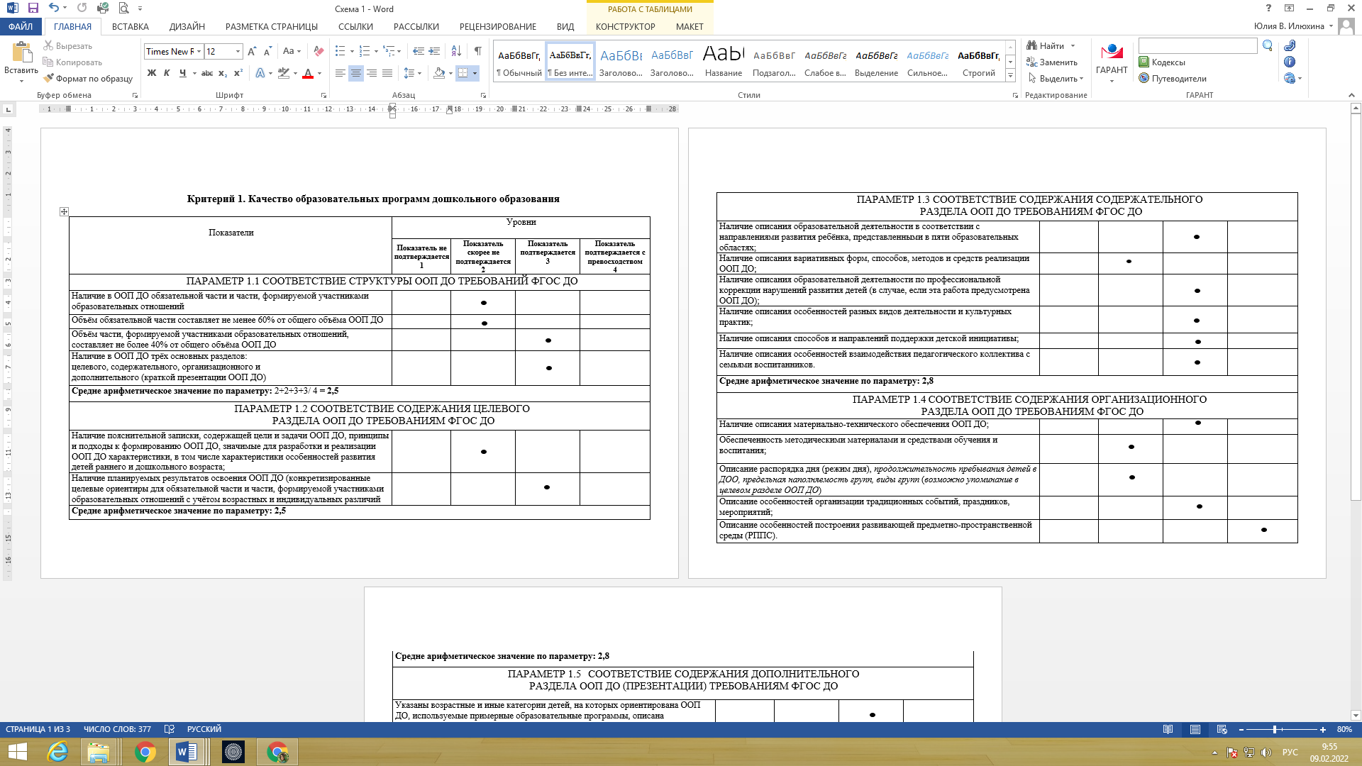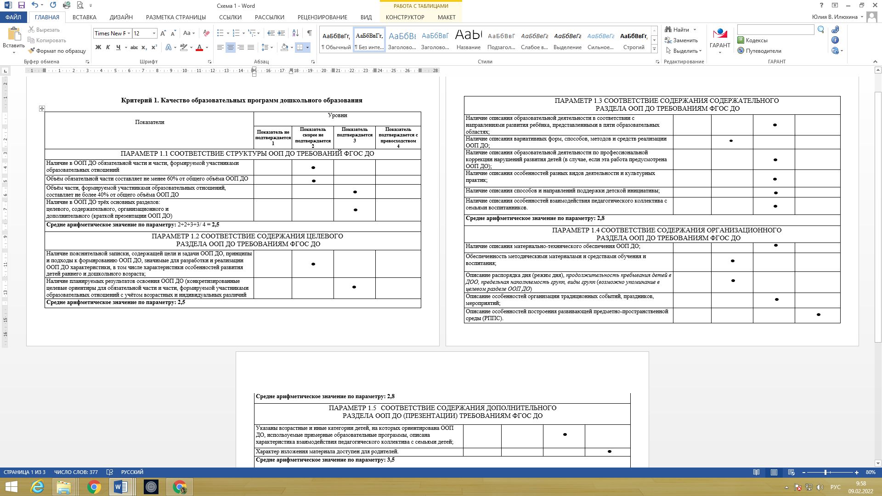**Схема 2**

3) составление профиля качества ДОО, в сопоставлении с данными самоанализа (*пример схема 1)*

**Схема 1**

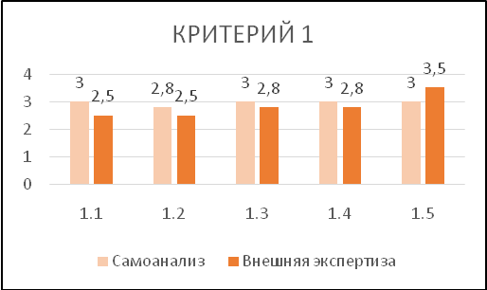**Профиль качества ДОО**

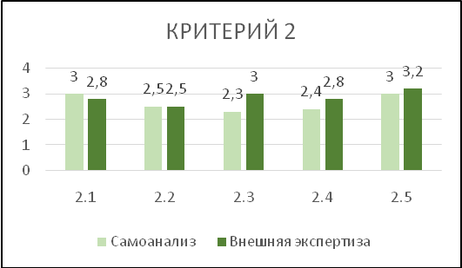

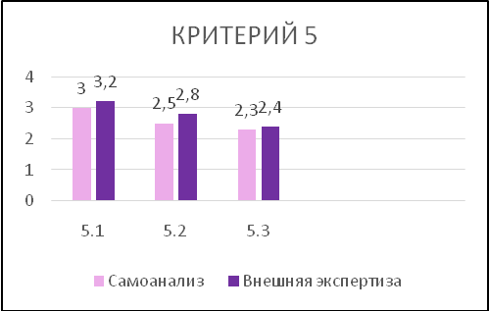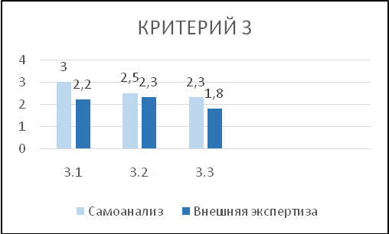

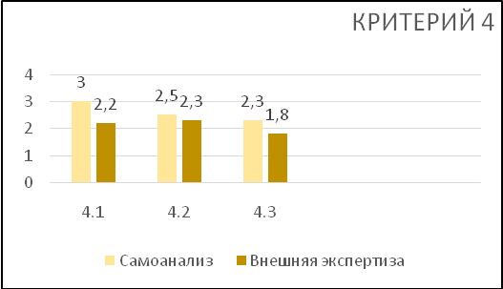

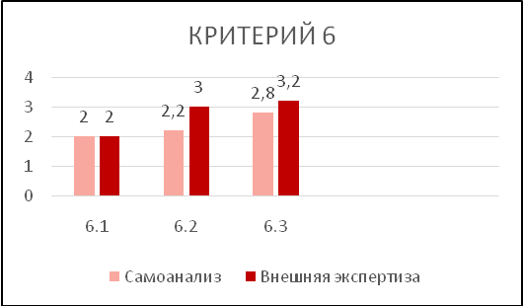

4) обсуждение результатов оценки с руководителем ДОО;

5) предоставление точечных рекомендаций по повышению уровня качества дошкольного образования руководителю ДОО.